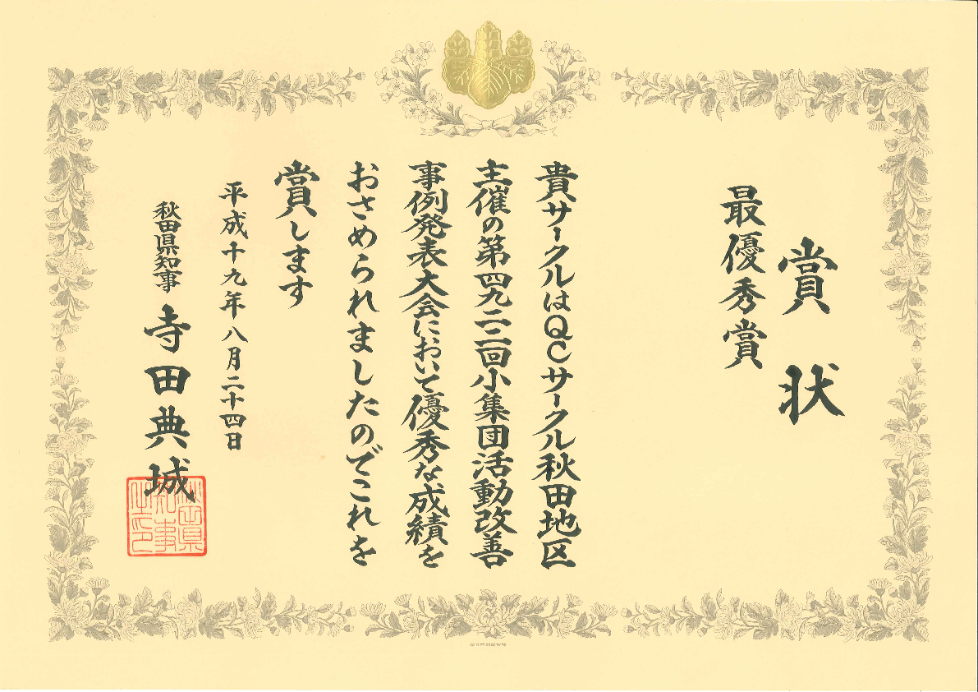

発表サークルのみなさん

秋田県知事賞楯(川連漆器)

